EUROSTOXX 50
Week
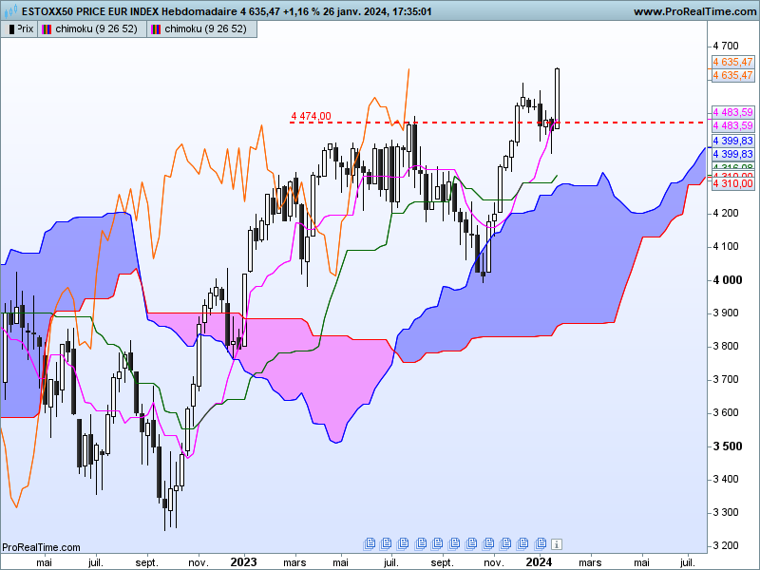

La dernière bougie hebdomadaire remet fortement en question mon scénario basé sur un mouvement haussier composé essentiellement de rachats de positions shorts.
La dernière chandelle est longue et ne comprend pas de mèches. Elle montre la domination des acheteurs au sein des échanges ainsi que de la conviction quant à leurs prises de position.
Comme toujours, une longue bougie blanche sur un sommet est problématique. Ce type de bougie doit apparaitre dans un creux de marché où les acheteurs inversent la tendance après une période d’absence. Ici, la hausse de cette semaine fait suite à un mouvement de hausse qui a débuté en octobre. Cela signifie que des positions longues ont été prises au cours des derniers mois et que la poursuite de la progression de l’indice va limiter la capacité à voir de nouveaux achateurs même si l’optimiste domine les échanges.
Quoi qu’il en soit, cet optimisme ne sera pas remis en question tant que les corrections se maintiendront au-dessus de 4544.

DAY
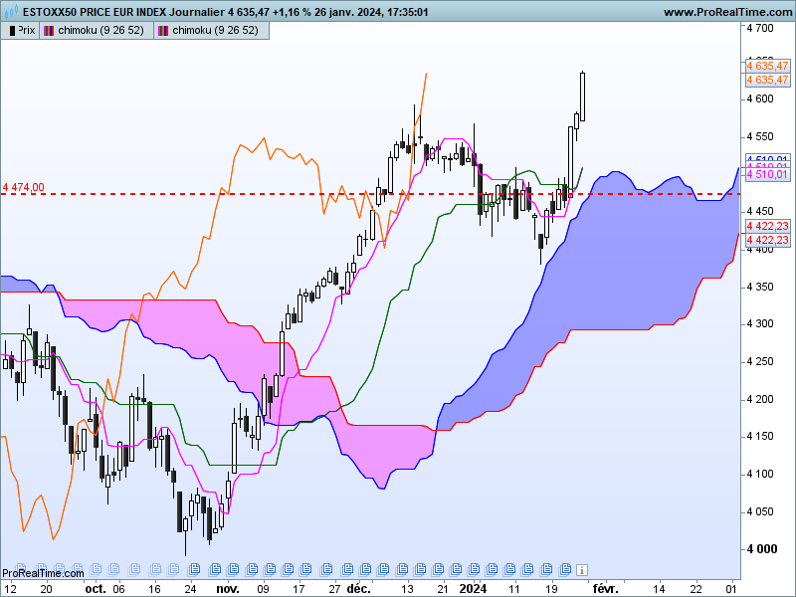

Sur le court terme, il n’y a pas grand-chose à rajouter si ce n’est que l’espace entre prix et TS est actuellement trop important.
Cela implique la nécessité d’un ralentissement de la dynamique haussière ou une correction des cours en direction de la TS

CONCLUSION : Marché sur acheté qui demande une correction. Domination des acheteurs tant que l’indice se maintiendra au de 4544.

ATTAL JEAN-LUC

TS (mauve) = plus haut + plus bas sur les 9 dernières périodes
2

KS (vert) = plus haut + plus bas sur les 26 dernières périodes
2
LS (orange) = clôture décalée de 26 périodes en arrière

SSA (bordure du nuage) = TS + KS projetée 26 périodes en avant
2

SSB (bordure opposée du nuage) = plus haut + plus bas sur les 52 dernières
2

périodes, projetées 26 périodes en avant

Unités de temps :

W: weekly

D: daily

H4: base 4 heures

H1 : base horaire

30M : base 30 minutes

